29.11.2026 - 06.01.2027  Krippenweg „Europareise“  Kunst & Kultur  Eintritt  kostenfrei  In diesem Jahr lautet das Thema "Europareise"! Ein spannender, besonderer Krippenweg durch das Kloster Volkenroda. |  | 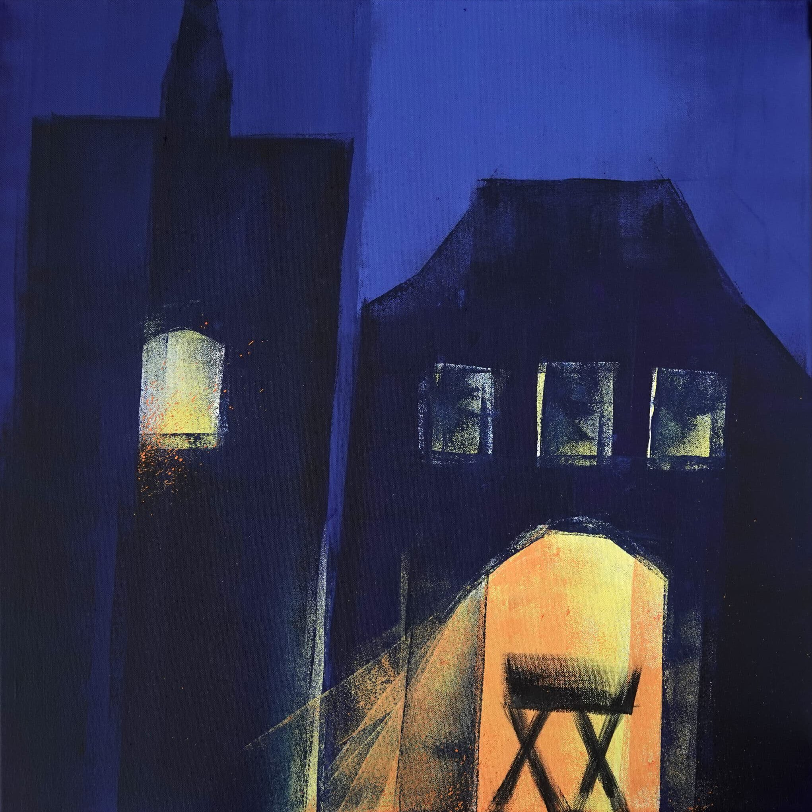    Hier anmelden

